0
Содержание

I раздел. Целевой.
1.1. Пояснительная записка. 2

1.2. Цель. Задачи. 3

1.3. Принципы формирования Программы 3

1.4. Планируемые результаты освоения Программы 4

4 II. Содержательный раздел
2.1. Описание образовательной деятельности. 4

2.1.1. Тематическое планирование:
Вторая младшая группа 5 Средняя группа 7 Старшая группа 9 Подготовительная к школе 11
2.2. Образовательные технологии, используемые при реализации 13 Программы.
2.3. Основные методы и приёмы, используемые при реализации 18 Программы.
2.4. Взаимодействие с семьями воспитанников. 19

III Организационный раздел.
3.1. Материально-техническое оснащение 21

3.2. Обеспеченность методическими материалами 23

3.3. Учебный план. 24

3.4. Развивающая предметно-пространственная среда 25

3.5. Кадровое обеспечение 27

3.6. Мониторинг достижений воспитанниками планируемых 28 результатов освоения Программы

1
I раздел. Целевой.

1.1. Пояснительная записка.

Парциальная программа «Моя безопасность» (далее Программа) является частью основной образовательной программой дошкольного образования МАДОУ №4, формируемой участниками образовательных отношений. Программа создана коллективом МАДОУ №4 на основе: парциальной программы для детей дошкольного возраста «Азбука безопасности для дошкольников» автора-составителя Н. В. Коломеец. Программа решает задачи образовательной области «Социально-коммуникативное развитие» в части формирования основ безопасности. Освоение Программы рассчитано на четыре года обучения (младшая, средняя, старшая и подготовительная к школе группа).
Выбор Программы осуществлён исходя из условий современного окружающего мира и возрастными особенностями дошкольников.
Проблема безопасности жизнедеятельности человека признается во всем мире. ООН называет эту проблему одной из приоритетных в научных исследованиях. В Российской Федерации защита человека от негативных воздействий антропогенного и естественного происхождения, достижение комфортных условий жизнедеятельности — первостепенные задачи. Становится очевидным, что ключевая роль в обеспечении национальной безопасности любого государства и жизнедеятельности отдельной личности и общества принадлежит образованию. Современная жизнь доказала необходимость обеспечения безопасности жизнедеятельности, потребовала обучения сотрудников ДОУ, родителей и детей безопасному образу жизни в сложных условиях социального, техногенного, природного и экологического неблагополучия.
Содействовать формированию культуры безопасного образа жизни целесообразно именно в дошкольном возрасте, когда такие психологические особенности, как чрезвычайная любознательность и эмоциональность, подвижность и физическая слабость по сравнению со взрослыми людьми, незнание и непонимание подстерегающих человека опасностей и неумение прогнозировать последствие своего поведения при встречи с ними, а так же недостаток у дошкольников самостоятельного опыта взаимоотношений с людьми, природными явлениями и обитателями, техникой и пр. вызывают множество проблем, часто приводящих к печальным последствиям. ФГОС дошкольного образования в области социально-коммуникативного развития акцентирует внимание на формировании безопасного поведения в быту, социуме и природе. А один из целевых ориентиров на этапе завершения дошкольного образования называет возможным достижением ребенка–способность к волевым усилиям, умение следовать социальным нормам поведения и правилам в разных видах деятельности, во взаимоотношениях со взрослыми и сверстниками, умение соблюдать правила безопасного поведения и личной гигиены.

2
Создавая условия для воспитания культуры безопасного поведения у дошкольников, наш педагогический коллектив родительская общественность считаем необходимым содействовать овладению каждым ребёнком навыками безопасного поведения в процессе бытовой, игровой, двигательной, коммуникативной и других видов деятельности. Считаем не менее важным психологически подготовить ребёнка к появлению в его жизни данной ситуации, что позволит ему в нужный момент сконцентрироваться и принять правильное решение.
В ходе реализации программы используемые разнообразные формы и методы, носят игровой характер, развивают познавательный интерес, что позволяет привлекать к образовательному процессу детей с ОВЗ.
Цель: формирование культуры безопасного поведения у дошкольников в окружающей среде.
Задачи:
1. Создавать условия для формирования у дошкольников следующих компетенций:
- предвидение опасных последствий сложившейся ситуации; - психологическая готовность к действиям;
- адекватное реагирование на ситуацию.
2. Содействовать овладению деятельности по сохранению своей жизни и здоровья, а так же жизни другого на уровне самостоятельности ( по своей инициативе что-либо делать, без помощи взрослых и адекватно оценивать полученный результат). 3. Психологически подготовить детей к вероятности возникновения различного рода опасных ситуаций.

1.3. Принципы формирования Программы.

1. Системности: работа должна проводиться ежедневно, в течение всего учебного года.
2. Интеграции: данная программа должна выступать как часть комплексной программы развития дошкольников.
3. Координации деятельности педагогов: деятельность педагогов должна быть скоординирована таким образом, чтобы избегать повторов и последовательно излагать материал.
4. Преемственности: взаимодействие с ребёнком в условиях ДОУ и семьи. Основной материал программы должен стать достоянием родителей, которые могут самостоятельно выступать активными участниками педагогического процесса.
5. Доступности: материал, представленный детям, должен соответствовать их возрастным особенностям.
6. Развивающего воспитания: ("Зона ближайшего развития" Л.С.Выготского). Ребёнок обязательно выскажет какое-то мнение, совершит определённое действие при помощи или поддержке взрослых, если он осознает позицию и примет её как свою. Далее он уже сможет сформировать своё мнение или принять участие в деятельности коллектива.

3
1.4. Планируемые результаты освоения Программы

В результате реализации программы у детей сформируются следующие навыки и умения:
Младшая группа. Навык самосохранения.
Средняя группа. Владение способами поведения, позволяющими избежать неблагоприятных последствий.
Старшая группа. Умение оказать помощь другим в преодолении чрезвычайной ситуации, информирование других о вероятности тех или иных последствий. Подготовительная группа. Оказание посильной помощи себе и пострадавшему в происшествии.

II. Содержательный раздел.

2.1. Описание образовательной деятельности.
Программа включает шесть направлений. Содержание пяти из них (пожарная безопасность, безопасность на воде, безопасность на улице, безопасность дома, безопасность в природе) представлено в пяти блоках. Шестое направление (коммуникативная безопасность) проходит через все блоки.
Безопасность на улице.
Безопасность на улице предполагает обсуждение проблем, связанных не только с ПДД, но и с общением с незнакомыми людьми; с ситуацией пропажи ребёнка; с культурой поведения в транспорте, в общественных местах, на прогулке. Безопасность на воде.
Воспитатели и родители детей старшего дошкольного возраста беседуют с детьми о том, при каких обстоятельствах вода может нанести вред (температура воды, места купания, загрязнение воды)
Безопасность при пожаре.
Формирование культуры безопасного поведения при пожаре включает как отработку навыка, так и психологическую готовность действовать в такой ситуации. В младшем дошкольном возрасте важно отработать навык эвакуации. В старшем дошкольном возрасте педагог работает в двух направлениях: обучение способам поведения при возгорании, задымлении и профилактика пожаров. Безопасность дома.
Работа по данному направлению начинается с пожарной безопасности в доме. Акцентируется внимание на предметах быта, которые являются источниками потенциальной опасности для детей.
Безопасность в природе.
Формирование культуры безопасного поведения в природе включает следующие направления: ядовитые и полезные растения, грибы; польза и вред насекомых; общение с животными; загрязнение окружающей среды и её влияние на здоровье человека; охрана и защита природы.

4
Каждый из блоков включает следующие формы организации и виды деятельности, оптимально решающие задачи программы:
1) Занятие как элемент, формирующий необходимый арсенал знаний у ребёнка, основанный на проблемно-диалогическом обучении как наиболее эффективной образовательной технологии. Проводится 1 раз в неделю по расписанию педагога группы
Структура занятия.
1. Игра, создающая мотивацию к занятию 2. Затруднение в ситуации
3. "Открытие" нового знания или умения.
4. Осмысление и принятие нового знания через продуктивные виды деятельности. 5. Итог занятия.
2) Ежедневные игры различных видов (5-10 мин.): подвижные, дидактические игры в свободной деятельности, способствующие закреплению и развитию сформированного навыка;
3) Разрешение проблемной ситуации под руководством воспитателя, что позволяет ребёнку погрузиться в ситуацию, увидеть правильные способы действий и попробовать совершить их самому;
4) Развлечения и спортивные мероприятия, закрепляющие и обобщающие изученный материал по темам;
5) Целевые прогулки, экскурсии, диагностирующие способы поведения детей в реальной ситуации, а так же мотивирующие детей на изучение материала. Организованные виды деятельности по данной программе проводятся 1 раз в неделю во вторую половину дня.
Программа рассчитана на детей второй младшей, средней, старшей подготовительной к школе групп.
Предусмотрена систематическая работа с родителями по всем основным аспектам жизнедеятельности детей, так как пример родителей является основой формирования личности ребёнка.

2.1.1. Тематическое планирование

Планирование видов деятельности на учебный год во второй младшей группе
Задачи:
1.Содействовать формированию элементарных навыков самосохранения у детей в экстремальных ситуациях.
2. Формировать умение быстро реагировать на различные чрезвычайные ситуации.
3. Через наблюдения в природе и ближайшем окружении обогащать представления детей о поведении животных в различных ситуациях.
4. Создавать условия для самостоятельной деятельности детей. Поощрять принятие детьми самостоятельных решений в неожиданных ситуациях.
5. Способствовать развитию взаимодействия родителей и детей в вопросах безопасного поведения детей в быту.

5

Планирование видов деятельности на учебный год в средней группе
Задачи:
1.Развивать у детей элементарные навыки самосохранения в экстремальных ситуациях.
2.Способствовать формированию умений правильно обращаться с бытовой химией, газом, электричеством, адекватно вести себя при пожаре. 3.Способствовать формированию у детей знаний о способах реагированияна насилие со стороны взрослых и детей (в игровой форме).
4.Содействовать становлению экологически грамотных отношений в общении ребенка с природой.
5.Создавать условия для самостоятельной деятельности детей. Поощрять принятие детьми самостоятельных решений в неожиданных ситуациях. 6.Способствовать развитию взаимодействия родителей и детей в вопросах безопасного поведения детей в быту.

Календарно-тематический план.

Месяц Сентябрь

Октябрь
Неделя Вид деятельности Тема
1 Занятие (ИЗО) «Правила поведения на улице для воспитанных детей»
2 Диагностика детей. Анкетирование родителей
Целевая прогулка «Улица - не место для игр»
3 Занятие (лепка) «Правила поведения в обще-ственном транспорте для вос-питанных детей»
4 Проигрывание ситуаций «Это - опасно!» «Осторожно, транспорт!»
1 Ежедневные игры «Дорожные знаки для пеше-ходов»
2 Сюжетно-ролевая игра «Мы в общественном транс-порте»
3 Занятие(коллективная «Правила поведения в толпе» аппликация «Человек в

7
толпе»)

4 Ноябрь 1
2 3 4
Декабрь 1

2 3

4

Январь 1 2

3

4 Февраль 1

2 3

4

Март 1

2 3 4

Апрель 1
Экскурсия Занятие (ИЗО)
Проигрывание ситуаций

Развлечение
Занятие (конструирование)

Сюжетно-ролевая игра Проигрывание ситуации

Целевая прогулка к пожарному щиту
Неделя праздничная Просмотр и анализ мультфильма 5 мин)
Занятие

Проигрывание ситуации Проигрывание ситуации

Беседа Развлечение

Проигрывание ситуации

Сюжетно-ролевая игра;

Занятие с элементами тренинга
Проигрывание ситуации
Занятие
Проигрывание ситуации

Занятие (аппликация)
«Шагая по улицам города...» «Прогулка по морю»
«Если я вдруг тону...», «Безопасность на льду» «Спасатели, вперед!» «Правила обращения с огнем»

«Наступает Новый год» «Разноцветные игрушки, свечи и хлопушки...»
«Что помогает тушить пожар»

«Детские шалости с огнем»

«Правила обращения с огнем для воспитанных детей»
«Если загорелся телевизор» «Как уберечься от ожогов»

«Огонь - друг, огонь - враг» Театрализованное представле-ние «Путаница»
«Правила поведения дома для воспитанных детей» (газ, бы-товая химия, электричество)
«Если ты дома остался один...» (колюще-режущие предметы, лекарства, горячее) «Один дома»

«Опасности в быту» «Незнакомец звонит в дверь»
«Правила поведения с домаш-ними животными для воспи-танных детей»
«Мой друг»

2 Сюжетно-ролевая игра

3 Занятие(аппликация)
«Будем дружно жить!»

«Правила поведения в лесу для воспитанных детей»

8
4 Проигрывание ситуации «По ягодку в лес пойду...»

Май 1
2 Экскурсия в парк 3 Занятие

4 Развлечение
Праздничная неделя
«Покатайте нас, лошадки!» «Будем бережно относиться к природе»
«В гости к лету»

Планирование видов деятельности на учебный год в старшей группе
Задачи:
1. Систематизировать знания о способах предупреждения и поведения в чрезвычайных ситуациях.
2. Способствовать развитию умения правильно обращаться с бытовой химией, газом, электричеством, адекватно вести себя при пожаре.
3. Содействовать развитию у детей навыков самосохранения в экстремальных ситуациях.
4. Способствовать формированию у детей представлений о способах реагирования на насилие со стороны взрослых и детей (в игровой форме).
5. Содействовать развитию навыков экологически грамотных отношений ребенка с природой.
6. Создавать условия для самостоятельной деятельности детей. Поощрять принятие детьми самостоятельных решений в неожиданных ситуациях.
7. Способствовать развитию взаимодействия родителей и детей в вопросах безопасного поведения детей в быту.

Календарно-тематический план.

Месяц Сентябрь
Неделя Вид деятельности 1 Беседа
Тема
«Город, в котором мы живем, и возникающие опасности в нем»

2 3

4

Октябрь 1

2

3
Занятие (ИЗО) « Мы- пешеходы» Проигрывание проблемных «На остановке» ситуаций
Сюжетно-ролевая игра «Пешеходы и водители» Развлечение «Приключения в стране зна-
ков»
Занятие «Мы в общественном транс-порте»
Проигрывание проблемных «Мы в общественном месте» ситуаций
Сюжетно-ролевая игра «К тебе подходит незнакомец»

4 Проигрывание проблемных ситуаций
«Первая помощь при ушибах и порезах»

9

Ноябрь 1

2

3

4

Декабрь 1

2

3

4

Январь 1
Экскурсия

Занятие

Проигрывание проблемных ситуаций
Сюжетно-ролевая игра

Развлечение

Занятие

Проигрывание проблемных ситуаций
Занятие с элементами тренинга
Сюжетно-ролевая игра

Праздничная неделя
«На железнодорожном вокзале» «Безопасность на воде»

«Спасите!»

«По морю на теплоходе»

«Спасатели, вперед!»

«Что таит в себе огонь?»

«Первая помощь при ожоге, электрошоке»
«Не бойся огня!»

«Правила обращения со взры-воопасными предметами»

2 Просмотр и анализ«Советы бабушки Совы», «Ос-мультфильмов (20 минут) торожно с электроприборами»
«Травматизм» Экскурсия в пожарную часть «В гости к пожарным!»

3

4

Февраль 1
Проигрывание проблемных «Правильное обращение с ко-ситуаций лющими и режущими предме-
тами»
Проигрывание проблемных «Осторожно! Открытое окно, ситуаций балкон, двери!»
Сюжетно-ролевая игра «Мой дом и подстерегающие опасности в нем»
Занятие «Запретный плод»

2 Проигрывание ситуаций
3 Проигрывание ситуаций
4 Развлечение
проблемных «Осторожно, лекарства!»

проблемных «Опасности в быту» (газ, быт.химия, электричество) «Пожарные, на помощь!»

Март 1 Занятие

2 Занятие (ИЗО)

3 Проигрывание ситуаций
4 Развлечение
«Знаешь ли ты себя?» (твой ор-ганизм)
«По совету врача» (рисунок «Твой любимый врач»)
проблемных «Профилактика инфекционных болезней»
«В гости к Айболиту»

10
Экскурсия в медицинский кабинет
ми!»
ситуаций

Апрель 1

2

3

4

Май 1 2
Занятие. Проигрывание«Осторожно с собаками, кош-проблемных ситуаций ками, пчелами, змеями, клеща-
ми!»
Занятие «Осторожно с ягодами, гриба-
Проигрывание проблемных «Первая помощь при укусах» Объектовая тренировка
Сюжетно-ролевая игра «Первая помощь при отравле-
ниях»
Праздничная неделя
Экскурсия «Весной в парке»

3 Занятие (ИЗО) Тренинг
4 Развлечение
«Детские страхи»
«Я ничего не боюсь!» «Лето, какого оно цвета?»

Планирование видов деятельности на учебный год в подготовительной к школе группе.
Задачи:

1. Систематизировать знания о способах предупреждения в чрезвычайных ситуациях.
2. Способствовать развитию навыков правильного обращения с бытовой химией, газом, электричеством, адекватно вести себя при пожаре.
3. Содействовать формированию умения оказать пострадавшему первую помощь при порезах, ожогах I-II степени, обморожении.
4. Способствовать формированию у детей умений реагировать на насилие со стороны взрослых и детей (в игровой форме).
5. Содействовать развитию навыка экологически грамотных отношений ребенка с природой.
6. Создавать условия для самостоятельной деятельности детей. Поощрять принятие детьми самостоятельных решений в неожиданных ситуациях.
7. Способствовать развитию взаимодействия родителей и детей в вопросах безопасного поведения детей в быту.
Календарно-тематический план.

Месяц

1
Сен-
тябрь
Неде ля
2 1
Вид деятельности

3
Просмотр и анализ
мультфильмов
Тема занятия

4
«Дорожные знаки», «Знакомые знаки», «В защиту юного
пешехода» (20 мин)

11

2 3

4
ситуаций
Экскурсия

Октябрь 1

2

3
Занятие «Дорожные знаки» Проигрывание проблемных «На улицах города»

Подвижная игра на прогулке «Юные водители и опытные
пешеходы»
Развлечение «В стране Светофории»
Занятие по ознакомлению с «Маршрут от детсада до дома»
окружающим миром
«Исследование маршрута в мою
будущую школу»
Сюжетно-ролевая игра «Меня приглашают в гости»

4

Ноябрь 1 2

3 4
Декабрь 1 2

3

4

Январь 1
Проигрывание проблемных
ситуаций Занятие
Проигрывание проблемных
ситуаций
Сюжетно-ролевая игра

Развлечение
Занятие
Тренинг под руководством
психолога
Проигрывание проблемных
ситуаций
Сюжетно-ролевая игра Праздничная неделя

Праздничная неделя

«Помоги товарищу»

«Зимняя река»
«Средства спасения на воде»

«Осторожно, лед!» «Спасатели, вперед!» «Из искры - пламя!» «Не бойся огня!»
«Помоги другу эвакуироваться»

«Наряжаем елку»

2
Просмотр и анализ «Опасность электроприборов»,
короткометражных фильмов «Травматизм»

Экскурсия Столярная мастерская ДОУ

3

4

Проигрывание проблемных
ситуаций
Сюжетно-ролевая игра
«Будь осторожен с колющими
режущими предметами»
«Мой дом - моя крепость»
и

Февраль 1

2

3

4

Март 1

Занятие

Проигрывание проблемных
ситуаций
Проигрывание проблемных
ситуаций
Спортивное мероприятие

Занятие
«Учись принимать решения в
опасных ситуациях!» «Береги себя сам»

«Если беда у соседа...» (газ,
быт.химия, электричество) « 01 спешит на помощь!»

«Врач всегда тебе поможет»

12
2

3

4

Апрель 1

2
Проигрывание проблемных
ситуаций
Занятие (беседа с врачом)

Сюжетно-ролевая игра Экскурсия
Проигрывание проблемных ситуаций
Занятие

«Я уколов не боюсь»

«Переносчики болезней», «Правильное хранение продуктов» «Если ты заболел...»
«В аптеку»
«Вредные привычки»

«Здоровый образ жизни»

3 Объектовая тренировка
4 Лечебно-профилактическое мероприятие
Май 1 Праздничная неделя

«Солнце, воздух и вода - наши лучшие друзья!»

2 Клуб знатоков «Что? Где? Когда?»
3 Экскурсия 4 Тренинг
«Осторожно, малыш!»

«В парк»
«Я ничего не боюсь!»

2.2. Образовательные технологии, используемые при реализации Программы.

Наименование технологии 1.Здоровьесберегающ ие технологии

2. Технология исследовательской деятельности
Цель применения технологии Обеспечение ребёнку возможности сохранения здоровья.

Формирование у дошкольников основных ключевых
Описание технологии При проведении образовательной деятельности создаётся
здоровьесберегающая среда:
-освещение;
- подбор мебели; - динамические паузы;
- продолжительность деятельности.
- создание благоприятного психологического климата на занятии. Детям даются знания и практические навыки собственной безопасности.
Перед детьми ставится проблемная задача или проблемная ситуация.
Результат

Снижение риска усталости и утомляемости. Укрепление здоровья. Усвоение знаний и практических действий личной безопасности.

Развивает мыслительные операции (анализ, синтез,

13

3.Игровая технология

4. Технология коллективного способа обучения

5. Технология
компетенций, способность к исследовательскому типу мышления.

Развитие познавательной активности у воспитанников. Повышение интереса к занятиям. Повышение эмоционального фона на занятиях и других видах деятельности

Организация усвоения материала (обычно это усвоение правил и алгоритмов деятельности) Развитие коммуникативных умений (умений слушать, объяснять, задавать вопросы, аргументированно возражать). Обучение навыкам сотрудничества, совместной творческой деятельности. Формирование
Обсуждаются пути решения, возможные последствия. Определяются правила, предотвращающие проблемную ситуацию.
Пример:
«Как перейти дорогу, если не работает светофор?»
«Ты дома один. Позвонили в дверь. Что делать?» Характерной чертой этой технологии является моделирование жизненно важных затруднений и поиск путей их решения. Технология игры позволяет воспитанникам раскрыться в полной мере.
Сюжетные игры: «В доме пожар!» «Ты поранил себе палец»
«Ты заблудился в лесу»
Коллективная форма обучения означает такую организацию обучения, при которой все участники работают друг с другом в парах и состав пар периодически меняется. В итоге получается, что каждый член коллектива работает по очереди с каждым, при этом некоторые из них могут работать индивидуально.

Соединяют знания из
классификацию и др.), стимулирует познавательную активность и любознательность ребёнка, активизирует восприятие обучающего материала по ознакомлению с правилами личной безопасности.

Способствует созданию благоприятного психологического климата, дружеской атмосферы, при этом сохраняем элемент конкуренции и соревнования внутри группы, создаёт положительную мотивацию к деятельности.

Позволяет плодотворно развивать у воспитанников самостоятельность и коммуникативные умения: умение слушать, объяснять, развивает речь воспитанников, обучает навыкам совместной деятельности.

Способствуют
14
интегрированного обучения (С.М. Гапеенкова, Г.Ф. Федорец)

6. Технология проблемного обучения

7. Информационно-коммуникативные технологии
целостной естественно-научной картины мира.

Усвоение не только результатов научного познания, но и самого пути процесса получения этих результатов; так же она включает формирование познавательной самостоятельности воспитанника и развития его творческих способностей (помимо овладения системой знаний, умений, навыков и формирования мировоззрения). Повысить качество обучения, используя ИКТ на занятиях. Создание единого информационного пространства для всех участников образовательных отношений.
разных образовательных областей на равноправной основе, дополняя друг друга. При этом решается несколько задач развития. В форме интегрированных занятий лучше проводить обобщающие занятия, презентации тем, итоговые занятия.

Воспитатель сам ставит проблему (задачу) и сам её решает при активном слушании и обсуждении детьми. Воспитатель ставит проблему, дети самостоятельно или под его руководством находят решение. Ребёнок ставит проблему, воспитатель помогает её решить.
Ребёнок сам ставит проблему и сам её решает.

Приобщение детей к современным техническим средствам передачи и хранения информации Позволяет стимулировать познавательную активность детей и участвовать в освоении новых знаний.
повышению мотивации обучения, формированию познавательного интереса воспитанников, целостной картины мира и рассмотрению явлений с нескольких сторон, расширяют кругозор; основываются на нахождении новых связей между фактами, которые подтверждают или углубляют выводы, наблюдения воспитанников; Воспитывается способность самостоятельно анализировать проблемную ситуацию, самостоятельно находить правильный ответ.

Педагоги получают возможность профессионального общения с широкой аудиторией пользователей сети Интернет, повышается их социальный статус. Использование электронных образовательных ресурсов в работе с
15

8. Технология наглядного моделирования

Формирование навыков наглядного моделирования
Сотрудничество с семьёй ребёнка в вопросах использования ИКТ дома
Обеспечивает планирование, контроль, мониторинг, координацию работы педагогов и специалистов. Педагог использует в процессе образовательной деятельности различные цифровые ресурсы. Формирование навыков происходит с постоянным повышением доли самостоятельного участия дошкольников. Этапы:
-Усвоение и анализ сенсорного материала;
-Перевод его на знаково-символический язык; -Работа с моделью. Во время образовательной деятельности составляются модели безопасного маршрута, модели улиц и дворов. Составляются модели Проблемных ситуаций.
детьми служит повышению познавательной мотивации воспитанников, что ведёт к росту их достижений. Родители активнее участвуют в групповых проектах.

Успешное освоение детьми знаний об особенностях объектов окружающего, их структуре, связях и отношениях, существующих между ними.

2.3. Основные методы и приёмы, используемые при реализации Программы.

Вид методов и Методы Приёмы приёмов

16
1 Словесные

2 Наглядные

3 Игровые

4 Практические
- рассказ взрослого
- рассказ ребёнка из личного опыта
- беседа
- чтение художественной литературы стихи, пословицы)

- наблюдение
(за действиями взрослого, ребёнка)
-использование схем, таблиц, рисунков, моделей, образцов. - дидактические игры.
- игровые упражнения, -игры с правилами,
- развлекательные игры, типа «Поле чудес»,
-путаницы, кроссворды,
-занимательные конкурсы, викторины,-квэст-игра,
-сюжетно-ролевая игра - театрализация
(этюды, сценки, спектакли (кукольный, настольный, драматизация)
- взаимодействие со сказочным персонажем (помощь в решении проблемы, трудной ситуации, найти ошибки, научить чему-либо, поиграть вместе, брать пример).
- упражнение
- элементарные опыты
- вопросы (требующие констатации; побуждающие к мыслительной деятельности);
- указание (целостное и дробное) ;
- пояснение; - объяснение; - убеждение;
- педагогическая оценка.

- показ способов действий - показ образца

- внезапное появление объектов -выполнение воспитателем игровых действий
-загадывание и отгадывание загадок
- создание игровой ситуации

Практические действия
дети под контролем педагога самостоятельно выполняют трудовые действия, творческие работы.

2.4. Взаимодействие с семьями воспитанников.

Работа с родителями позволяет лучше узнать потребности в приобретаемых знаниях, улучшает общую атмосферу отношений сотрудничества в системе «родитель – педагог», повышает рефлексию педагога.

17

Содержание работы с семьей по Программе грамоте».

Формы работы
«Подготовка к обучению

Цель

1 Помощь в оформлении в группе «Уголка безопасности».

Изготовление атрибутов к сюжетно-ролевым играм

2 Родительские собрания с участием работников здравоохранения, ГИБДД, МЧС:
«Здоровый образ жизни» «Основы безопасности»
3 Консультации на тему: «Ребёнок и другие люди» «Дети и дорога»
«Здоровье ребёнка в Ваших руках» «Ребёнок – объект насилия»
«О детском травматизме» «Экологически чистый дом» «Всё о пожаре»
4 Размещение информации на сайте организации

5 Наглядная информация:
«Чтобы Новогодний праздник не омрачился пожаром» «Переохлаждение и отморожение» «Страхи – это серьёзно»
«Ребёнок в автомобиле»
«Учите детей правилам дорожного движения»
«Если ребёнок потерялся»
«Чтобы отдых не омрачился трагедией»
«Что должно быть недоступно детям»
6 Практикум «Школа выживания для

Привлечение родителей к совместному творчеству, развитие желания участвовать в жизни группы и детского сада.

Повышение компетентности родителей воспитанников в формировании у детей культуры безопасности

Повышение компетентности родителей воспитанников в формировании у детей культуры безопасности

Обеспечение доступности информации по реализации образовательной области «Социально-коммуникативное развитие».

Повышение компетентности родителей воспитанников в формировании у детей культуры безопасности

Получение практических навыков

18

детей и родителей»
-как действовать во время пожара -как предупредить поражение электрическим током
- помощь при травмах и ссадинах - помощь при ожогах и обморожениях
-помощь при отравлении
- помощь при кровотечении
7 Участие в организации и проведении совместных праздников, развлечений, досугов
безопасного поведения и оказания помощи пострадавшему

Привлечение родителей к совместной деятельности, развитие желания участвовать в жизни группы и детского сада.

8 Разработка памяток для родителей:

«Правила поведения на природе»

«Правила перевозки детей в автомобиле»

«Правила использования пиротехнических изделий»

Получение информации по обучению и развитию детей, обеспечению безопасности.

9 Экскурсия в парк, аптеку, школу, на перекрёсток

Привлечение родителей к совместной деятельности, развитие желания участвовать в жизни
группы и детского сада.

III Организационный раздел.

3.1. Материально-техническое оснащение
Вид помещения. Оснащение Функциональное
использование
Групповое помещение Технические средства обучения: Образовательная - телевизор;
деятельность детей - аудиомагнитофон.
Детская мебель для практической деятельности; Шкафы, полки для методического и дидактического оснащения.
Маркерная магнитная доска.

Раздевальная комната •Информационно-
просветительская работа

Информационные стенды, подставки для визуальной информации родителям воспитанников.
19

с родителями •Демонстрация
результатов работы с детьми
Методический кабинет •Осуществление
методической помощи педагогам
•Организация консультаций, семинаров, педагогических советов
•Выставка дидактического и методического материала для организации работы с детьми по направлению здорового питания.

Холл и коридоры здания детского сада
•Информационно-просветительская работа с родителями
•Демонстрация результатов работы с детьми (выставки)
Музыкальный зал, кабинет музыкального руководителя: •Занятия по
музыкальному развитию (разучивание песен,
Стенд и полка для выставки творческих работ детей

Технические средства :
- персональный компьютер; - цветной принтер;
- принтер-сканер;
- цифровая видеокамера – 2 шт.; - фотоаппарат;
- ламинатор;
- брошюратор;
- ноутбук – 3 шт;
- мультимедиа - проектор; - экран
Имеется доступ к интернет-ресурсам
Шкафы, полки , информационные стенды, столы, стулья, диван.
Библиотека педагогической и методической литературы.
• Библиотека периодических изданий • Библиотека детской художественной
литературы
• Опыт работы педагогов.
• Материалы консультаций, семинаров, семинаров-практикумов
• Демонстрационный и раздаточный материал для занятий с детьми
• Иллюстративный материал

Стенды, столы

• Музыкальный центр. • Синтезатор.
• Микрофоны.
• Мультимедиасистема: ноутбук, проектор, экран.

20
музыкальных игр) •Тематические досуги,
развлечения, театральные представления
•Праздники и утренники •Родительские собрания и
другие мероприятия для родителей
• Занавес.
• Ширма для кукольного театра. • Фортепиано.
• Детские стулья, столы • Взрослые стулья
• Шкафы и полки для хранения методической, нотной литературы, оборудования.

Кабинет изобразительной деятельности
• Художественная деятельность
• Консультативная работа с родителями и педагогами
Физкультурный зал: •Спортивные досуги

Территория детского сада Познавательная,
двигательная, игровая деятельность
• Маркерная магнитная доска. • Детские столы, стулья.
• Шкаф для хранения оборудования и материалов.
• Аудиомагнитофон.

• Полки под спортивное оборудование • Шкаф под методическую литературу • Музыкальный центр с фонотекой.
• Автогородок: дорожные знаки, пешеходный переход, макет светофора, самокаты, велосипеды
• Спортивная площадка с физкультурным оборудованием.
• Озеленение: "лес", клумбы, огород

3.2. Обеспеченность методическими материалами

Образовательные программы.
1. " Азбука безопасности". Формирование культуры безопасного поведения у детей 3-7 лет., автор-составитель Н.В.Коломеец, изд., Волгоград: Учитель, 2012 г. Методические пособия.
1. Ананьев В.А."Основы безопасности дошкольников" - Томск,: Издательство Том.ун-та, 2000 г.
2. Белая К.Ю. «Формирование основ безопасности у дошкольников». – М.: Мозаика-Синтез, 2010 г.
3. Голицына Н.С. "ОБЖ для младших дошкольников". Москва, "Мздательство "Скрипторий 2003", 2015 г.
4. Лекомцев А. "Учим правила дорожного движения: стихи-игры для дошколят под присмотром взрослых" - Изд. 3-е,стер. - Ростов н/Д: Феникс, 2015 г.
5. Логинова Л. "365 уроков безопасности".- М.: Рольф, 2000 г.
6. Павлова Г.Я. "Безопасность: знакомим дошкольников с источниками опасности". М.: ТЦ Сфера,2013 г.
21
7. Саулина Т.Ф. "Ознакомление дошкольников с правилами дорожного движения". Для работы с детьми 3-7лет. - М.: Мозаика-Синтез, 2013 г.
8. Саулина Т.Ф. "Три сигнала светофора".дидактические игры, сценарии вечеров досуга". М.: Просвещение , 1989г.
9. Степаненкова Э.Я., Филенко М.Ф. "Дошкольникам о правилах дорожного движения2- М.: Просвещение 1972 г
10. Шорыгина Т.А. "Правила пожарной безопасности для детей 5-8лет". ТЦ Сфера, 2006 г.
11.Шорыгина Т.А. "Безопасные сказки". Беседы с детьми о безопасном поведении дома и на улице. ТЦ Сфера, 2016 г.

Наглядно-дидактические пособия.
1. Вохринцева С. «Дорожная безопасность». Изд. «Страна Фантазий», 2003 г.
1. Орлова Д. «Правила дорожного движения для школьников и малышей», ООО «Издательство Аст», 2007 г.
1.Степаненкова Э.Я., Филенко М.Ф. «Правила дорожного движения», Москва. «Просвещение», 1981 г.
1. Шипунова В.А. «Безопасность на дороге». Издательский дом «Карапуз», 2013 г. Методическое обеспечение для работы с родителями воспитанников.
1. Доронова Т.Н. «Взаимодействие дошкольного учреждения с родителями». Москва, 2002 г.
2. Михайлова – Свирская «Работа с родителями». – М.: Просвещение, 2015 г. 3.Сертакова Н.М. «Инновационные формы взаимодействия дошкольного образовательного учреждения с семьёй». Санкт-Петербург, Детство-Пресс, 2013 г.

Методическое обеспечение по педагогическому мониторингу.
1. Вакуленко Л.С., Золотова А.К. «Педагогическое наблюдение как метод мониторинга в дошкольном образовании». Санкт-Петербург. Детство-Пресс, 2013 г.
2. Дыбина О.В., Анфисова С.Е., Кузина А.Ю., Груздова И.В. «Педагогическая диагностика компетентностей дошкольников». Мозаика-Синтез, Москва. 2008 г
3. Михайлова - Свирская «Педагогические наблюдения в детском саду». Учебно-практическое пособие для педагогов дошкольного образования. Издательство Национальное образование. Москва 2017 г.

3.3. Учебный план.

Вид деятельности

Организованная образовательная
деятельность
Младшая группа
Средняя Старшая Подготовит группа группа ельная
группа Периодичность месяц/год

22

Занятия познавательной и 1 / 9 продуктивной деятельности, экскурсии.
Взаимодействие взрослого с детьми в различных видах деятельности
Чтение художественной 1 /9 литературы
Художественная деятельность ежедневно Игровая деятельность ежедневно Самостоятельная деятельность детей Самостоятельная игра ежедневно Познавательно- ежедневно исследовательская
деятельность
Самостоятельная деятельность ежедневно детей в уголках развития
Досуговая деятельность Праздники, развлечения, 1 /9 викторины, турниры,
соревнования
1 /9

1 /9

ежедневно ежедневно

ежедневно ежедневно

ежедневно

1 /9
1 / 9

1 /9

ежедневно ежедневно

ежедневно ежедневно

ежедневно

1 /9
1 /9

1 /9

ежедневно ежедневно

ежедневно ежедневно

ежедневно

1 /9

3.4. Развивающая предметно-пространственная среда Вид помещения. Оснащение
Функциональное использование
Групповые комнаты: • Уголок безопасности:
•сюжетно-ролевые игры; - настольно-печатные игры по безопасности •самообслуживание; - плакаты по пожарной, дорожной безопасности •трудовая деятельность; - макет улицы с мелким игровым оборудованием
•самостоятельная - мини-стенд "Пожарный"
творческая деятельность; - атрибуты для игр "Пожарные", "Инспектор •экспериментирование; •Книжный уголок:
ГИБДД".
•развитие речи;
•ознакомление с природой
и окружающим миром;
•ознакомление с
художественной
литературой;
- сборники стихов, загадок, пословиц, сказок.
- энциклопедии и другая познавательная литература •Атрибуты и игровое оборудование для сюжетно-
ролевых и театрализованных игр: - игровая мебель;
•физическое развитие. - сюжетные игрушки;
- ширмы;

- муляжи продуктов питания; - элементы костюмов;

23
- виды театров: перчаточный, пальчиковый, настольный;
- конструкторы различных видов. •Уголок изобразительной деятельности:
- бумага для рисования, краски, кисти, карандаши, восковые мелки, фломастеры, трафареты;
- цветная бумага, клей, ножницы; - раскраски;
- пластилин, глина; •Природный уголок:
- огород на окне,
- дневники наблюдений. - природный материал
• Уголок экспериментирования: - различные ёмкости,
- воронки
- ватные диски - лупы,
- микроскоп
-дневники экспериментов

Раздевальная комната: •Информационно-
просветительская работа с родителями
•Демонстрация результатов работы с детьми
Музыкальный зал, кабинет музыкального руководителя:
•Занятия по музыкальному развитию (разучивание песен, музыкальных игр)
•Тематические досуги, развлечения, театральные представления
•Праздники и утренники •Родительские собрания и
прочие мероприятия для родителей
Физкультурный зал: •Спортивные досуги
• Информационный уголок для родителей: познавательная информация о питании, меню на день, нормы выхода блюд;
• Выставки детского творчества.

• Атрибуты для театрализации.
• Детские музыкальные инструменты.

• Спортивное оборудование для различных видов двигательной деятельности.
• Атрибуты для подвижных игр.
24
Кабинет изобразительной • Образцы изделий народных промыслов. деятельности • Демонстрационный дидактический материал.
• Художественная • Оборудование для художественной деятельность деятельности.
• Консультативная работа с родителями и педагогами
Территория детского сада • Автогородок: дорожные знаки, пешеходный Познавательная, переход, макет светофора, самокаты, велосипеды
двигательная, игровая • Спортивная площадка с физкультурным деятельность оборудованием.
• Озеленение: "лес", клумбы, огород

3.5. Кадровое обеспечение

Категория сотрудников

Воспитатели групп.

Младшие воспитатели групп.

Музыкальные руководители

Воспитатель по изобразительной деятельности

Инструктор по физической культуре

Врач-педиатр
Направления работы

Осуществление комплексного образовательного процесса с детьми по формированию культуры безопасного поведения.
Взаимодействие с семьями воспитанников по вопросам безопасности.
Помощь воспитателю по формированию у детей культурно-гигиенических навыков. Подготовка и проведение праздников и развлечений.
Проведение непосредственно образовательной и совместной деятельности с детьми по созданию художественных творческих работ.
Подготовка и проведение физкультурных досугов .

Информационно-просветительская работа с семьями воспитанников по вопросам здоровья и безопасности.
Участие в проведении занятий с детьми по формированию культуры безопасного поведения

25
3.6. Мониторинг достижений воспитанниками планируемых результатов освоения Программы

Проективная методика "Понимание сюжетных картинок детьми 3-7 лет" Данную диагностику проводит педагог в форме индивидуального занятия в конце учебного года.
Время проведения 3-5 мин.
Цель исследования: выявление понимания содержания и смысла сюжетных картинок, способности на основе анализа и синтеза делать простейшие обобщения; проверка эмоциональной реакции на изображение.
Оборудование: диагностические карты. В диагностики детей младшей, средней и старшей группы сюжет картинки отображает определённое направление программы. В диагностики детей подготовительной группы сюжетные картинки группируются по темам, отображая объём знаний по каждому направлению программы.
Процедура выполнения: перед ребёнком кладут диагностическую карту. Педагог фиксирует ответы ребёнка.
Инструкция: посмотри и скажи, что ты видишь на картинке? Как ты думаешь, что произойдёт дальше?
Оценка результатов:
Показатель "сформирован" означает, что ребёнок эмоционально реагирует на сюжет, анализирует, делает простые обобщения;
показатель "находится в стадии формирования" означает, что ребёнок реагирует на сюжет, понимает смысл картинки, делает обобщение при помощи наводящих вопросов;
показатель "не сформирован" означает, что у ребёнка слабый эмоциональный отклик, не понимает содержание картинки и не обобщает.

Карта обследования уровня сформированности навыка безопасного поведения у детей дошкольного возраста.

Группа________________________, возраст ___________________________

Дата обследования _______________________Дата обследования ______________________

№ Фамилия, имя ребёнка п/п

1 2 3 4 5 6 7
Безопасность на воде

н.г к.г
Правила пешехода

н.г к.г
Правила пожарной безопасности
н.г к.г
Правила поведения в лесу (с животными)
н.г к.г
Безопасно сть дома

н.г к.г

26
8 9 10 11 12 13 14 15 16 17 18 19 20 21 22 23 24 25 26

Выводы ________________________________________________________________________________________ ________________________________________________________________________________________ ________________________________________________________________________________________ ________________________________________________________________________________________ ________________________________________________________________________________________ ________________________________________________________________________________________ _______________________________________________________________________________________ Воспитатели_____________________________________________________________________________

Условные обозначения: сформировано (с); не сформировано (н/с); стадия формирования (с/ф).

27
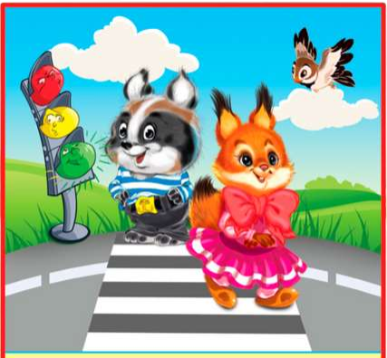
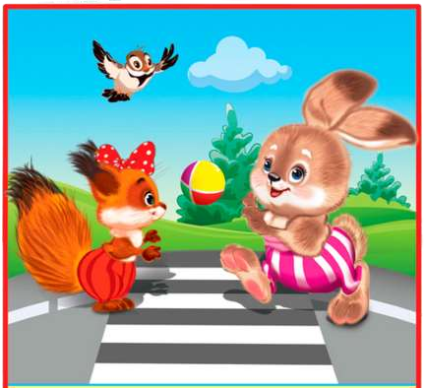
Диагностическая карта для детей от 3 до 5 лет.

Раздел «Правила дорожного движения» программы «Моя безопасность»

Инструкция: рассмотри картинки и скажи что ты на них видишь? Как ты думаешь, что произойдёт дальше?

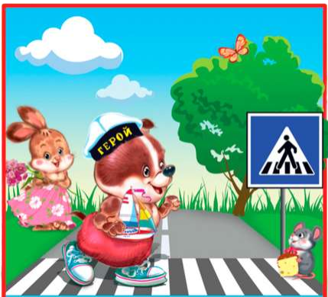
28
Диагностическая карта для детей от 5 до 7 лет.

Программа «Моя безопасность». Раздел «Правила дорожного движения»

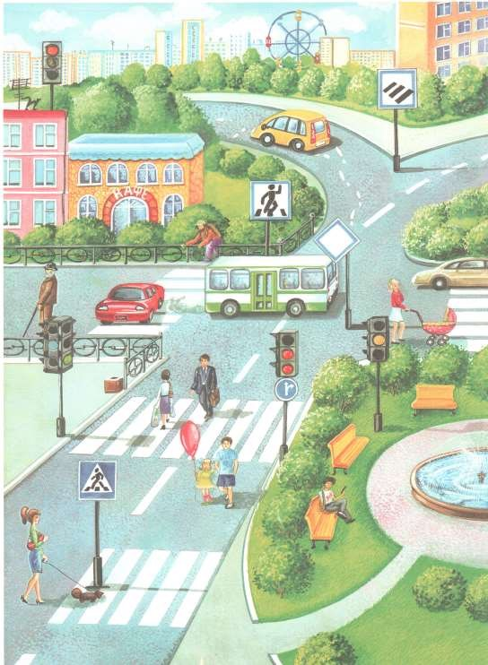
Инструкция: посмотри и скажи, что перепутал художник?
Диагностическая карта для детей от 5 до 7 лет.

Программа «Моя безопасность».

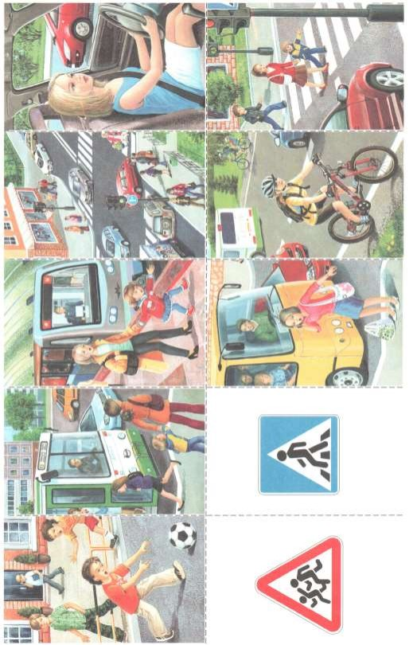
Инструкци думаешь, ч
Раздел «Правила дорожного движения»

ты

30
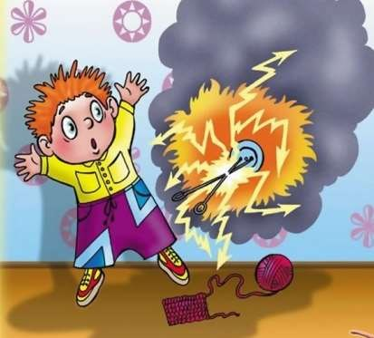
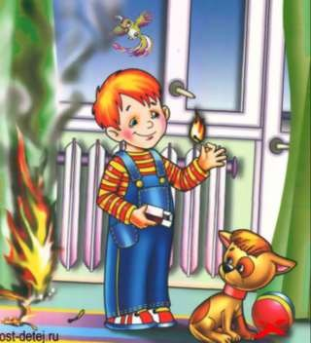
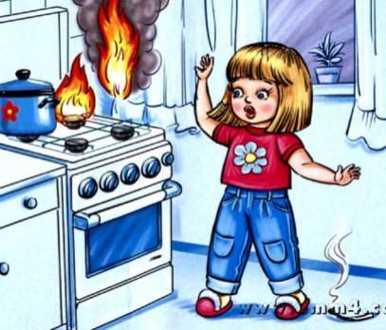
Диагностическая карта для детей от 3 до 5 лет.

Программа «Моя безопасность» Раздел «Правила пожарной безопасности»

Инструкция: рассмотри картинки и скажи, что ты на них видишь? Как ты думаешь, что произойдёт дальше?

31
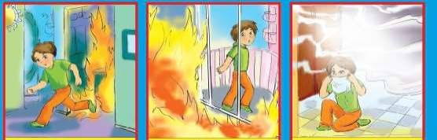
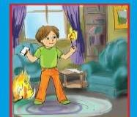
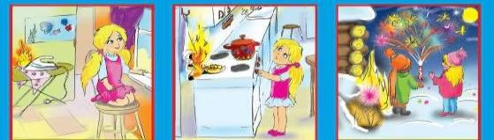
Диагностическая карта для детей от 5 до 7 лет.

Программа «Моя безопасность» Раздел «Правила пожарной безопасности»

Инструкция: рассмотри картинки и скажи, что ты на них видишь? Как ты думаешь, что произойдёт дальше?

32
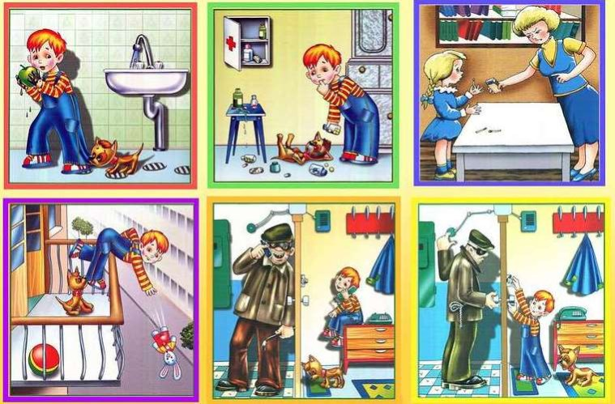
Диагностическая карта для детей от 3 до 5 лет.

Программа «Моя безопасность» Раздел «Правила безопасности дома»

Инструкция: рассмотри картинки и скажи, что ты на них видишь? Как ты думаешь, что произойдёт дальше?

33
Диагностическая карта для детей от 5 до 7 лет.

Программа «Моя безопасность» Раздел «Правила безопасности дома»

Инструкция: рассмотри картинку и скажи, что ты на них видишь? Как ты думаешь, какие предметы требуют осторожного обращения и почему?

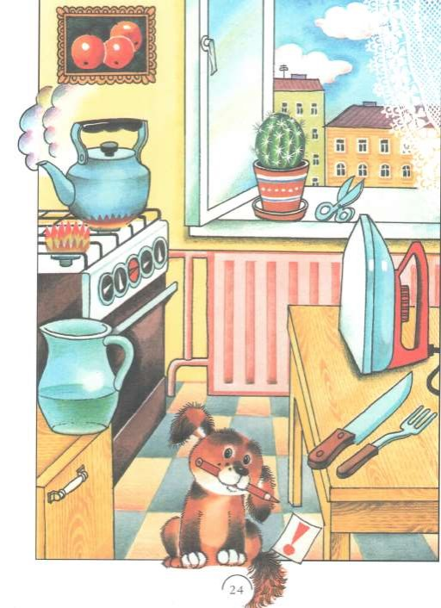
34
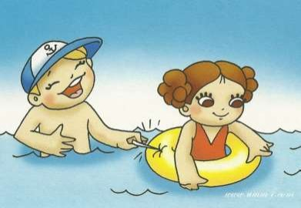
Диагностическая карта для детей от 3 до 7 лет.

Программа «Моя безопасность»
Раздел «Правила безопасности на водных объектах»

Инструкция: рассмотри картинки и скажи, что ты на них видишь? Как ты думаешь, что произойдёт дальше?

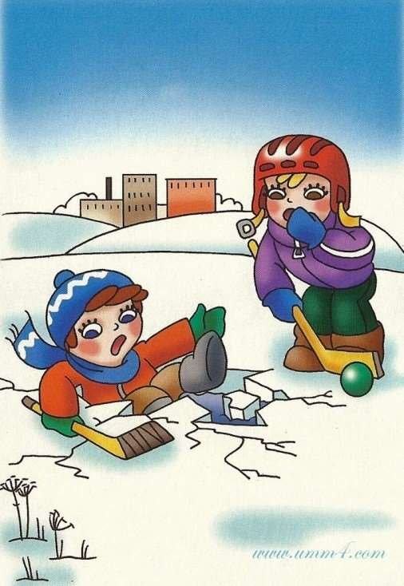
35
Диагностическая карта для детей от 3 до 5 лет.

Раздел «Правила поведения в природе» программы «Моя безопасность»

Инструкция: рассмотри картинки и скажи что ты на них видишь? Как ты думаешь, что произойдёт дальше?

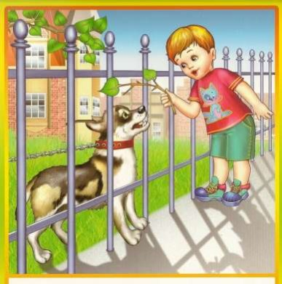
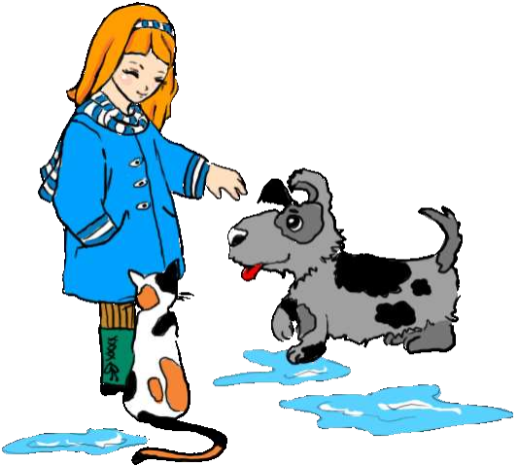
36
Диагностическая карта для детей от 5 до 7 лет.

Раздел «Правила безопасности в природе» программы «Моя безопасность»

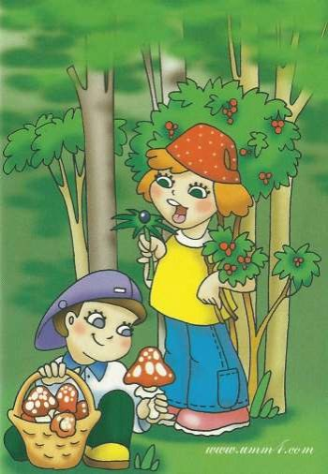
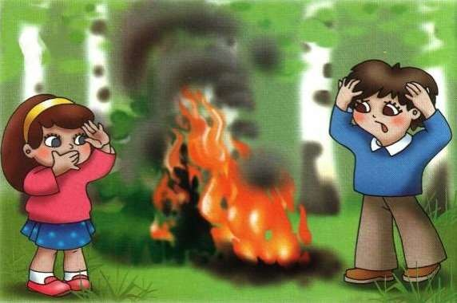
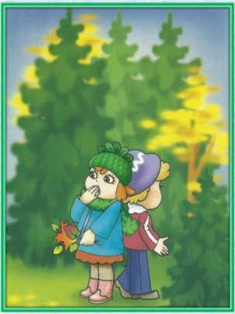
Инструкция: рассмотри картинки и скажи что ты на них видишь? Как ты думаешь, что произойдёт дальше?

